**Лабораторная работа №7**

В данной лабораторной работе надо сделать так, что б данные, которые ввёл человек использовались на другой странице. Для этого надо написать код, который представлен ниже.

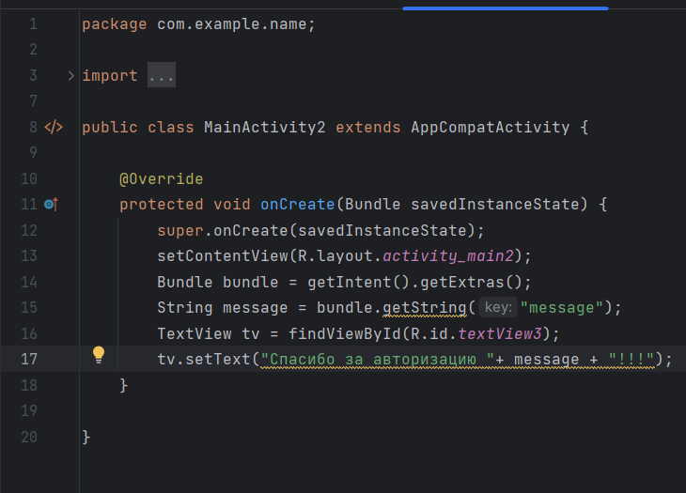

А так же прописать пару строк в методе для кнопки.

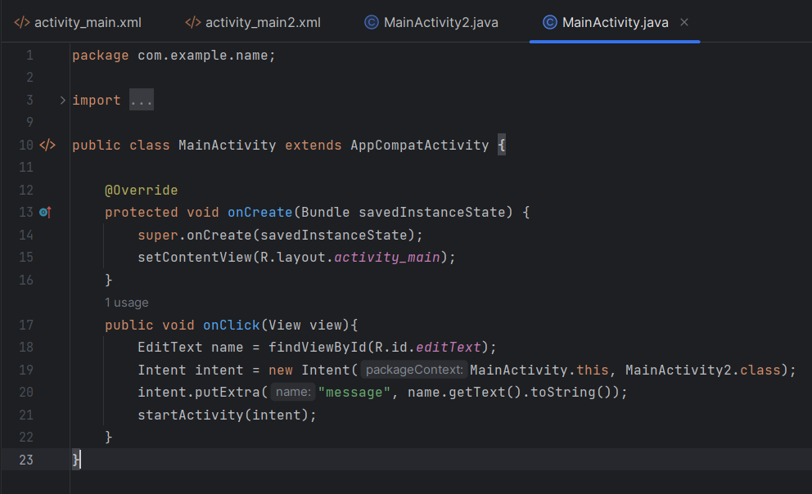

Так же в данной лабораторной нужно было чем то усложнить данный код.

В моей усложнённой работе есть:

1. Главная страница, которая просит зарегистрироваться пользователя для прохождения теста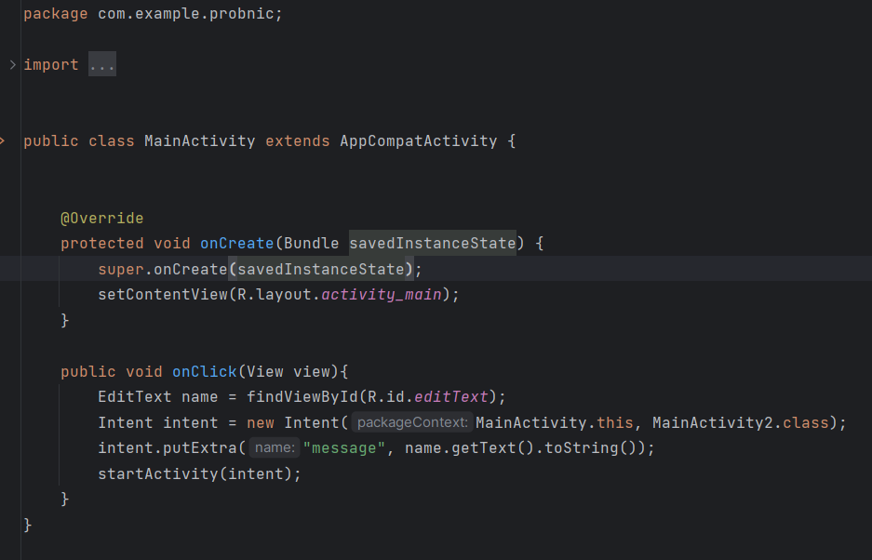

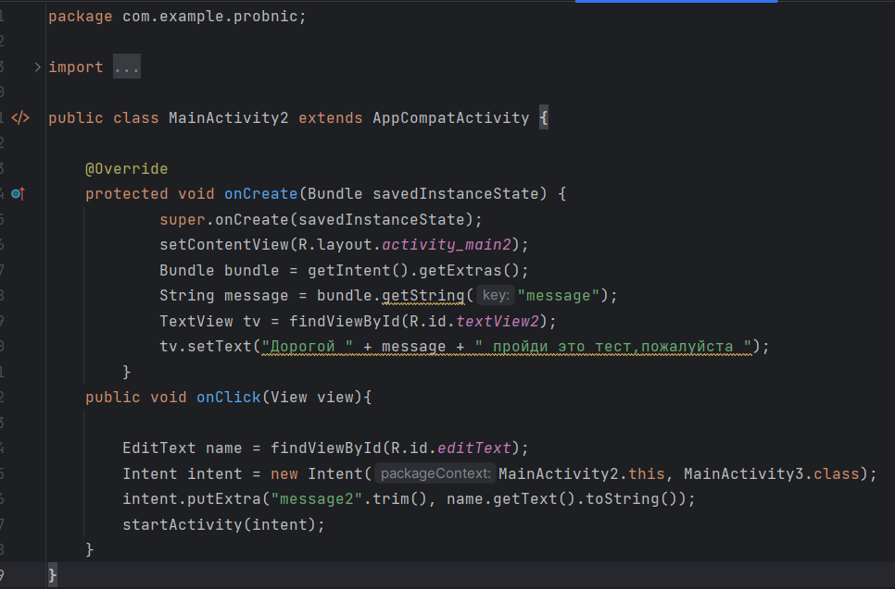

1. Далее идут вопросы с усложнением в коде (усложнение состоит в том, что я написала цикл, в котором в зависимости от введённой пользователем информации выводится разный ответ)

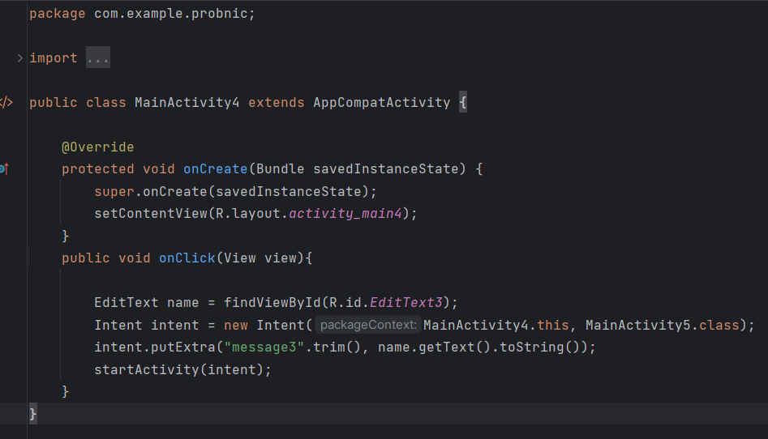

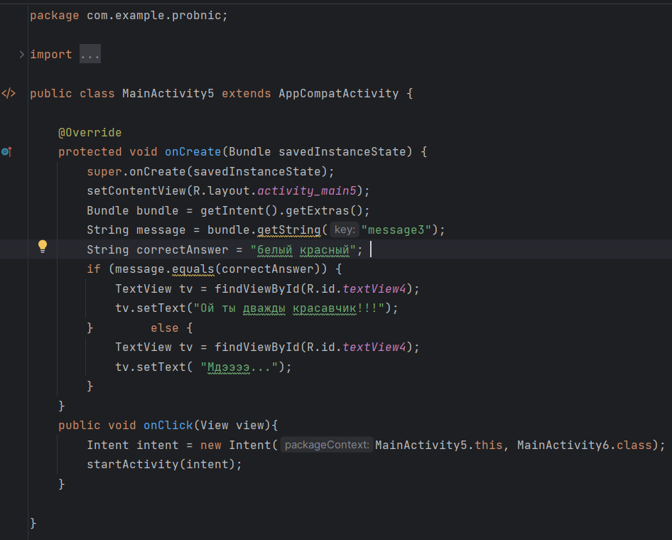

1. В конце я так же добавила проверку на робота

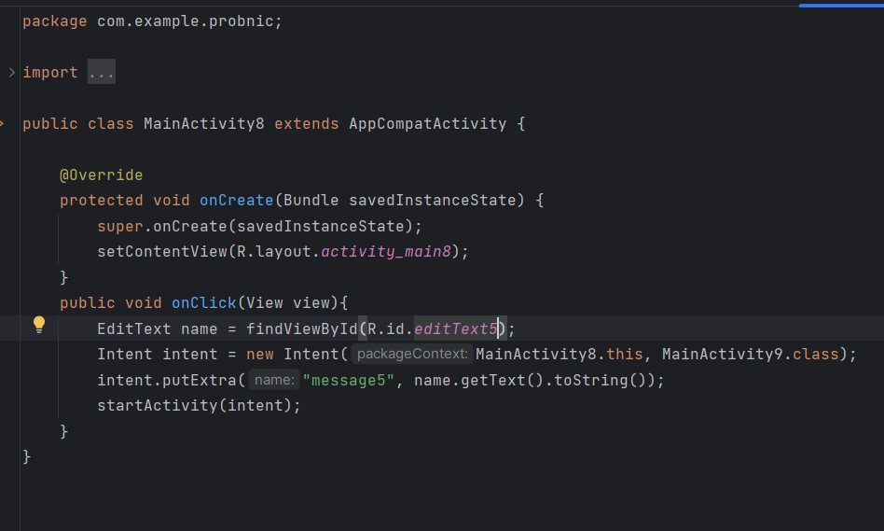

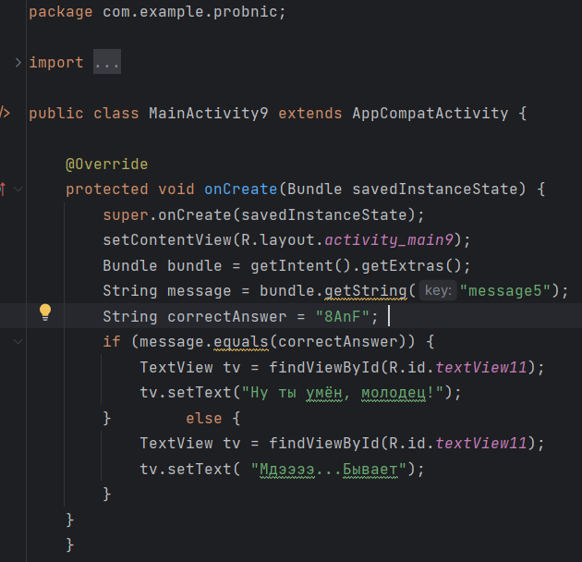

Программа либо поздравляет победителя, либо говорит об провале.

Вывод: я научилась обрабатывать и анализировать информацию, которую ввёл пользователь и в зависимости от этого давать ответ.(это также позволяет минимизировать количество активити)